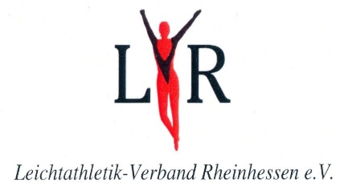
DLV Bestennadeln

Bestellformular
Bestellung bis zum 25.01.2024

Leichtathletik-Verband Rheinhessen
Rheinallee 1
55116 Mainz
Kontakt: mail@lvrheinhessen.de

Anzahl |  | Nadel |  |  |  | Stückpreis incl. MwSt.
____________ |  | DLV-Bestennadel in Gold |  |  |  | 4,00 Euro
____________ |  | DLV-Bestennadel in Silber |  |  |  | 4,00 Euro
____________ |  | DLV-Bestennadel in Bronze |  |  |  | 4,00 Euro

____________ im Etui oder Polybeutel zusätzlich 1,00 Euro

Besteller:
_________________________________________________________

Versandadresse:

__________________________________________________________

__________________________________________________________

__________________________________________________________

